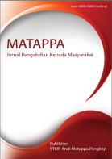**MATAPPA: Jurnal Pengabdian Kepada Masyarakat**

Volume 1 | Nomor 1 | Maret |2018

e-ISSN: 0000-0000 dan p-ISSN: 0000-0000

updownload_-_Copy3 *This work is licensed under a Creative Commons Attribution*

*4.0 International License*

PKM Masker Organik Bucin

**Andi Yunarni Yusri 1 Vivi Rosida2**

|  |  |
| --- | --- |
| ***Keywords*** *:*  Pemberdayaan;  Masker Organik;  Bucin.  ***Corespondensi Author***  Pendidikan Matematika, STKIP Andi Matappa  Jalan Matahari Kab. Pangkep  Email: yunarniyusri@stkip-andi-matappa.ac.id.  ***History Artikel***  ***Received***: tgl-bln-thn;  ***Reviewed:*** tgl-bln-thn  ***Revised:*** tgl-bln-thn  ***Accepted:*** tgl-bln-thn  ***Published:*** tgl-bln-thn | ***ABSTRAK***  *Tujuan pengabdian adalah berupa pemberdayaan ibu-ibu PKK yang berbasis industri kreatif yakni menciptakan home industri atau usaha rumahan dengan memanfaatkan potensi alam. Potensi lokal berupa beras ketan, ubi ungu,kunyit, gandum, madu dan aneka rempah lainnya diolah menjadi produk yang bernilai jual yakni “Masker Organik Bucin”. Metode yang digunakan adalah 1) Identifikasi Masalah 2) Analisis Kebutuhan, 3) Penyusunan Program 4) Pelaksanaan Program, 5) Monitoring dan Evaluasi. Hasil kegiatan: Pemberdayaan ibu-ibu PKK yang berbasis industri kreatif telah mampu meningkatkan pendapatan masyarakat.*  ***ABSTRACT***  *The purpose of the service is in the form of empowering PKK mothers based on creative industries, namely creating a home industry or home business by utilizing the potential of nature. The local potential in the form of glutinous rice, purple sweet potato, turmeric, wheat, honey and various other spices is processed into a selling value product, namely "Bucin Organic Mask". The methods used are 1) Problem Identification 2) Needs Analysis, 3) Program Preparation 4) Program Implementation, 5) Monitoring and Evaluation. Activity results: Empowerment of PKK women based on creative industries has been able to increase people's income.* |

**PENDAHULUAN**

Desa Bulu Cindea adalah salah satu dari 8 desa dan dalam wilayah pemerintahan Kecamatan Bungoro Kabupaten Pangkep yg terletak ±6 km sebelah utara dari jalan poros Pangkajene Pare-Pare Provinsi Sulawesi Selatan, dimana kondisi alam Desa Bulu Cindea adalah pertanian dan perkebunan. Jumlah penduduk Desa Bulu Cindea adalah 5.240 jiwa, terdiri dari laki-laki sebanyak 2.589 jiwa dan perempuan 2.651 jiwa.

Berdasarkan observasi awal tim pelaksana pengabdian masyarakat dan wawancara dengan kepala desa, pekerjaan penduduk di Bulu Cindea adalah mayoritas bekerja sebagai petani yakni dengan presentase 85% dari total penduduk. Dari hasil pengamatan tim, terlihat bahwa laki-laki di desa tersebut sehari-harinya bekerja di sawah ataupun di kebun sedangkan perempuannya di rumah, bekerja di ruang domestik walau ada sebagian kecil juga bekerja di ruang publik seperti Pegawai Negeri Sipil (PNS) dan tenaga honorer.

Sehingga tingkat kesejahteraan masyarakat masih tergolong rendah dimana data kependudukan desa menunjukkan bahwa pendapatan perkapita tahun 2020 hanya mencapai rata-rata Rp 67000/hari. Hal ini dikarenakan perekonomian mereka sebagian besar bergerak di bidang pertanian yang pendapatannya dipengaruhi oleh hasil panen serta sangat dipengaruhi oleh keadaan alam. Tambahan pula, para petani masih menggunakan peralatan pertanian yang sederhana seperti yang terlihat pada gambar berikut

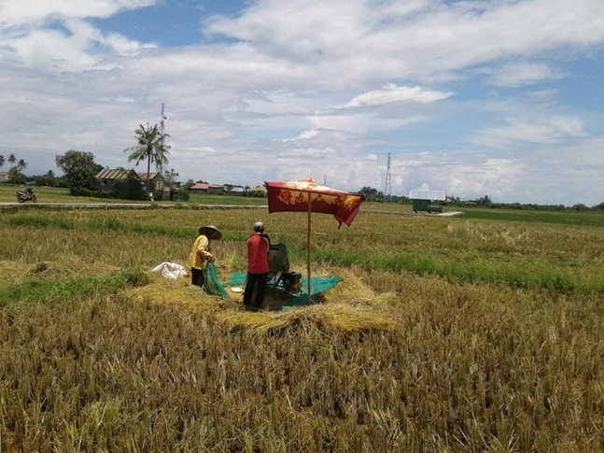

Dengan situasi perekonomian yang mempengaruhi pendapatan mereka, masyarakat harus bekerja keras untuk memenuhi kebutuhan hidup yakni sandang, pangan dan papan serta biaya pendidikan dan kesehatan. Ibu-ibu rumah tangga (IRT) yang menghabiskan hampir seluruh waktu di rumah harus ekstra sabar dan memutar otak untuk mengelola uang yang diberikan sang suami. Tim melihat bahwa IRT rata- rata berpendidikan paling tinggi tamatan SMA. Hal ini dikarenakan mereka menikah di usia yang masih muda. Dengan penghasilan suami yang kadang belum mencukupi kebutuhan sehari-hari tidak jarang beberapa IRT yang juga ikut berkecimpung di PKK membantu suami mereka di sawah dan ada beberapa yang membuka usaha seperti menjual barang eceran di kedai-kedai sederhana depan rumah mereka. Padahal jika ditelaah, potensi alam di Desa Bulu Cindea dari hasil persawahan sebagai penghasil beras ketan terbesar di Kabupaten Pangkep dan hasil

perkebunan seperti jeruk, kacang, kunyit dan rempah lainnya bisa dimanfaatkan oleh ibu-ibu PKK untuk menambah pendapatan keluarga.

Melihat kondisi tersebut, seyogyanya potensi lokal tersebut diolah menjadi masker wajah “Masker Organik Bucin” dimana bahan dasarnya adalah beras ketan dan aneka rempah yang banyak ditemukan di desa Bulu Cindea. “Masker Organik Bucin” yang artinya masker wajah dari bahan-bahan organik ini merupakan warisan budaya nenek moyang suku Bugis Makassar yang biasa digunakan oleh perempuan dan calon pengantin. Masker organik ini sangat terkenal di daerah Sulawesi Selatan sebagai masker khas yang berkhasiat menghaluskan dan memutihkan kulit. Oleh karena itu, tim melihat bahwa masker khas ini bisa dijadikan produk olahan rumahan (home industri) dimana saat ini para perempuan sangat konsen dengan perawatan tubuh dan kecantikan. Produk-produk kecantikan beredar luas di pasaran, sehingga produk Masker “Masker Organik” berbahan alami ini akan sangat dilirik oleh kaum wanita.

Hal lain yang menjadi konsen tim adalah bagaimana ibu-ibu PKK Bulu Cindea mendesain dan memasarkan produknya. Meskipun teknologi sudah sangat canggih, namun ibu-ibu PKK Bulu Cindea belum mengetahui cara mengemas produk yang eye catching. Mereka juga belum memanfaatkan secara maksimal penggunaan gadget dan internet yang ada untuk menambah pendapatan keluarga.

Olehnya itu melalui Program Kemitraan Masyarakat, maka ibu-ibu rumah tangga yang tergabung dalam kelompok PKK tesebut harus diberdayakan dan dilatih keterampilannya. Sehingga masyarakat yang akan difokuskan sebagai mitra pelaksanaan Program Kegiatan Masyarakat ini adalah adalah ibu-ibu rumah tangga yang tergabung dalam kelompok ibu-ibu PKK yang berjumlah 20 orang yang tidak memiliki aktivitas di waktu senggangnya dan berniat untuk membuka home industri lulur “Masker Organik Bucin”.

Beberapa permasalahan yang terindetinfikasi dapat diuraikan sebagai berikut:

1. Kurangnya kesadaran kreatif ibu-ibu PKK Desa Bulu Cindea dalam mengolah potensi lokal menjadi suatu produk home industri “Masker Organik Bucin”.
2. Kurangnya keterampilan ibu-ibu PKK Desa Bulu Cindea dalam mengemas suatu produk.
3. Kurangnya keterampilan menajemen pemasaran ibu-ibu PKK Desa Bulu Cindea.

Berdasarkan permasalahan yang dihadapi mitra, sehingga solusinya adalah meningkatkan keterampilan mitra yakni ibu-ibu PKK melalui pelatihan pengolahan potensi lokal menjadi suatu produk yakni Masker Wajah Organik dari potensi alam. Produk tersebut kemudian didesain agar mudah diterima oleh pasar. Hal ini sesuai dengan yang diungkapkan Christine Suharto (2017) bahwa salah satu usaha yang dapat ditempuh untuk menghadapi persaingan perdagangan yang semakin tajam adalah melalui desain kemasan. Olehnya itu, kemasan harus dapat memberikan impresi positif konsumen sehingga menghasilkan transaksi penjualan (I Wayan, 2010; M Suyanto, 2014).

Selain itu, menurut Muchlisah (2012), penggunaan teknologi untuk penjualan online dengan kemudahan dan kemanfaatannya dapat digunakan untuk meningkatkan keuntungan yang diterima oleh konsumen hasil pembinaan hubungan jangka panjang sekaligus dapat digunakan juga untuk meningkatkan kepuasan konsumen dan pembelian ulang produk secara online. Dengan demikian, keterampilan ibu-ibu PKK dalam memenafaatkan teknologi dalam memasarkan produk perlu dibina dan ditingkatkan.

**METODE**

Pelaksanaan kegiatan PKM di Desa Bulu Cindea Kabupaten Pangkep diuraikan melalui tahapan berikut;

Tahap 1. Identifikasi Masalah

Mengidentifikasi permasalahan sosial ekonomi masyarakat Desa Bulu Cindea melalui kegiatan observasi, yaitu meneleaah permasalahan yang dihadapi mitra serta mencari potensi apa yang ada di daerah yang dapat mengatasi permasalahan mitra tersebut. Hal lain yang dilakukan adalah kegiatan Need Assessment, yaitu dengan mendiskusikan apa yang masyarakat butuhkan dan bagaimana pemenuhannya sesuai dengan kemampuan pelaksana program. Pelaksanaan Need Assessment ini menghasilkan kesepakatan antara mitra dan tim pengabdi

Tahap 2. Analisis Kebutuhan

Desa Bulu Cindea merupakan daerah dengan mayoritas ibu-ibu rumah tangga tidak bekerja formal. Waktu senggang yang ada, sebaiknya digunakan untuk kegiatan yang menghasilkan dan bermanfaat secara ekonomis. Melalui Program Kemitraan Masyarakat dengan konsentrasi pada potensi lokal yang ada, diharapkan dapat meningkatkan keterampilan serta kesejahteraan ekonomi masyarakat. Keterampilan yang diajarkan dengan menciptakan produk home industri dengan mengolah potensi lokal menjadi lulur “Masker Organik Bucin”. Selain itu pengemasan yang menarik diharapkan akan menjadi daya pikat pada konsumen khususnya wanita yang ingin menjadikan lulur ini sebagai aneka perawatan tubuh dan kecantikan mereka. Kegiatan ini juga akan berfokus pada keterampilan pemasaran. Tiga fokus dari program ini belum pernah dilakasanakan oleh masyarakat setempat (ibu-ibu PKK) dengan alasan kurangnya pengetahuan akan hal tersebut.

Tahap 3. Pelaksanaan Program

Program yang akan dilaksanakan adalah memberikan pelatihan keterampilan, dalam tahap ini yang menjadi target utama adalah ibu-ibu PKK yang tidak memiliki aktivitas harian dan belum terlibat dalam suatu usaha rumahan dan ibu-ibu PKK yang memiliki kios atau kedai sederhana. Adapun pelatihan keterampilan yang akan dilakukan terdiri dari tiga bentuk pelatihan yaitu 1) pelatihan pengolahan potensi lokal menjadi masker wajah “Masker Organik Bucin”, 2) pembuatan dan pengenalan kemasan yang berbahan dasar plastik, 3) pelatihan pemasaran secara online.

Setelah produk lulur “Masker Organik Bucin” sudah dihasilkan, selanjutnya pengabdi akan membantu untuk mengurus pelabelan hasil produk. Selanjutnya pengabdi membantu dalam proses promosi dan pemasaran. Dalam hal pemasaran, tim akan membantu mitra agar produk yang dihasilkan dapat masuk ke toko swalayan, mini market dan toko produk kecantikan dan salon. Sedangkan dalam hal promosi dan pemasaran hasil, pengabdi akan ikut membantu pemasaran baik dalam daerah dengan mengikut sertakan produk ke berbagai kegiatan pameran kampus dan ekspo yang dilakukan di daerah dan luar daerah.

Tahap.4.Monitoring dan Evaluasi

Tahap monitoring dilakukan untuk melihat sejauh mana perkembangan dari pelaksanaan program. Sedangkan tahap evaluasi dilakukan untuk mengevaluasi kekurangan dan hambatan dalam pelaksanaan program, sehingga ketika terjadi hambatan dapat langsung dicari solusinya. Selanjutnya, tim pengabdi akan terus memantau keberlanjutan home industri Masker Organik Bucin yang dikelola oleh ibu-ibu PKK Desa Bulu Cindea dengan mengunjungi dan memantau hasil pemasaran di lapangan.

**HASIL DAN PEMBAHASAN**

Kegiatan ini bermitra dengan Ibu-ibu PKK Desa Bulu Cindea Kabupaten Pangkep. Selama pelaksanaan kegiatan pengabdian ini yang berlangsung di bulan November 2021, warga masyarakat sangat antusias dan merespon baik dengan kegiatan yang kami laksanakan.

Masker wajah adalah masker kecantikan yang berwujud sediaan gel, pasta dan serbuk yang dioleskan untuk membersihkan dan mengencangkan kulit, terutama kulit wajah. Secara sistematik, masker wajah bertindak merangsang sirkulasi aliran darah maupun limpa, merangsang dan memperbaiki kulit melalui percepatan proses regenerasi dan memberikan nutrisi pada jaringan kulit.

Masker sangat bermanfat untuk menjaga dan merawat kulit wajah, dapat menyegarkan kulit wajah, dapat mengembalikan sel kulit mati dengan sel kulit baru serta dapat mengencangkan kulit wajah. Masker wajah bertindak merangsang sirkulasi aliran darah maupun limpa, memperbaiki proses regenerasi, dan memperbaiki nutrisi kulit pada jaringan kulit wajah. Masker ini berbentuk serbuk yang cara penggunaannya dengan mencampurkan masker tersebut dengan menggunkan air mawar hingga mengental kemudian dioleskan langsung pada kulit wajah dan tunggu masker tersebut mengering dalam waktu selama 10 – 15 menit

Menurut Muliyawan, 2013:172, masker merupakan salah satu jenis kosmetik perawatan yang cukup dikenal dan banyak digunakan. Masker biasanya digunakan pada tahap Masker bekerja mengangkat sel-sel kulit tanduk yang sudah mati pada kulit. Ia digunakan setelah massage (pengurutan) dengan cara dioleskan pada seluruh kulit wajah kecuali alis, mata dan bibir .

Kulit adalah organ tubuh yang paling besar dan paling kelihatan. Organ ini juga mempunyai beberapa fungsi penting, antara lain melindungi organ-organ dalam dan mengatur suhu tubuh (Utami, 2019:4)

Adapun hasil kegiatan yang dicapai dalam kegiatan pengabdian ini adalah:

1. Proses pembuatan masker organic ini bertempat di kantor Desa Bulu Cindea Kab. Pangkep sehingga memudahkan masyarakat mengetahui kegiatan yang kami laksanakan. Pada pelatihan pembuatan masker organik ini dibuat masker dengan bahan dari campuran beras, kunyit, garam himalaya dan susu. Bahan-bahan tersebut tentunya memiliki manfaat masing-masing seperti halnya kunyit memiliki manfaat dapat meratakan warna kulit dan susu yang dapat mencerahkan warna kulit. Alat yang digunakanpun juga sederhana, seperti oven, blender, mangkok dll.

Proses pembuatan masker wajah dari sayur (wortel), dan beras secara berurutan diawali dengan penimbangan bahan, pencucian, pemotongan, penghalusan, pengeringan dan penyaringan. Teknik penggunaan masker wajah dari wortel dan beras di awali dengan pembersihan, peeling, pengangkatan komedo, masker dan Penilain panelis terhadap reaksi kulit, kelembutan kulit, kelembapan kulit, kecerahan kulit, warna, tekstur, aroma, dan over all masker wajah dari sayur (wortel), dan beras yaitu reaksi pada kulit (kulit cukup perih, kulit tidak perih),kelembutan kulit (kulit cukup lembut dan kulit lembut), kelembapan kulit (kulit lembap, kulit cukup lembap), kecerahan kulit (kulit cukup cerah), warna (orange terang, orange kekuningkuningan), aroma (cukup harum), tekstur (cukup halus), dan over all diperolehlah hasil formulasi semuanya di terima, dan yang paling disukai yaitu F1 (Bubuk Wortel 50% dan Bubuk Beras 50%)

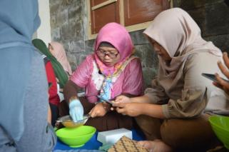

Gambar 1. Proses pembuatan masker organic

1. Pembuatan desain kemasan masker organik. Dalam pembuatan desain masker organik ini kami memilih untuk menggunakan desain yang eye catching sehingga dapat menarik minat pembeli.

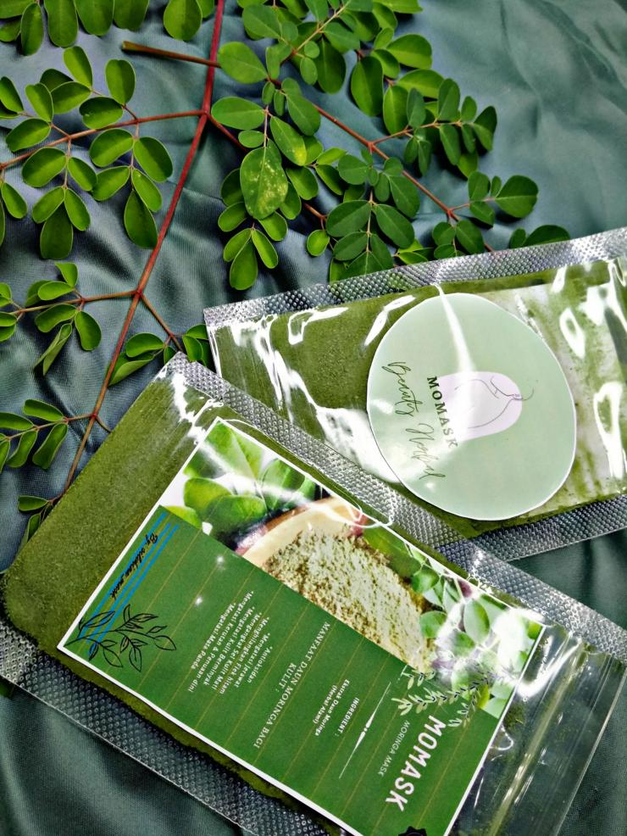

Gambar 2. Pembuatan desain kemasan masker

1. Workshop strategi pemasaran produk di era digital

Pada kegiatan workshop ini ada 2 materi yang diberikan kepada ibu-ibu PKK yaitu teori terkait pemasaran itu sendiri, dan kiat-kiat tentang bagaimana memasarkan produk di era digital dengan menggunakan beberapa e-commerce seperti shopee, lazada, tokopedia, facebook maupun Instagram.

Menurut Marrus dalam Umar (2001) “strategi sebagai suatu proses penentuan rencana para pemimpin puncak yang berfokus pada tujuan jangka panjang suatu organisasi, disertai penyusunan suatu cara atau upaya bagaimana agar tujuan tersebut dapat dicapai.” Sedangkan menurut Prahalad dalam Umar (2011) arti strategi secara khusus yaitu “sebagai tindakan yang bersifat incremental (senantiasa meningkat) dan terus menerus, serta dilakukan berdasarkan sudut pandang tentang apa yang diharapkan oleh para pelanggan di

masa depan.” Definisi lain strategi pemasaran menurut Chandra (2012) yaitu suatu rencana yang menjabarkan suatu ekspektasi perusahaan akan dampak dari berbagai aktivitas atau program pemasraan terhadap permintaan produk atau lini produknya di pasar sasaran tertentu. Program pemasaran meliputi tindakantindakan pemasaran yang dapat mempengaruhi permintaan terhadap produk diantaranya dalam hal mengubah harga, memodifikasi kampanye iklan, merancang promosi khusus, menentukan pilihan saluran distribusi, dan sebagainya

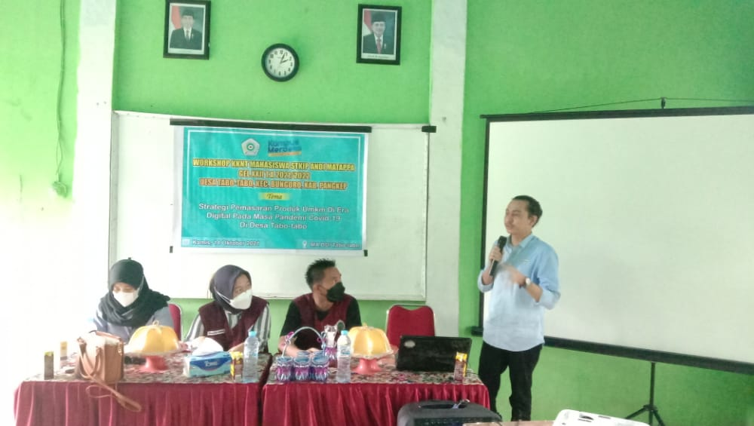

Gambar 3 Workshop strategi pemasaran produk di era digital

**SIMPULAN DAN SARAN**

Pemberdayaan Ibu-Ibu PKK yang ada di DEsa Bulu Cindea ini merupakan salah satu alternative yang dapat dilakukan dalam masa pandemic covid 19. Melalui pemberdayaan penggunaan tenaga ibu-ibu PKK setempat, diharapkan ibu-ibu bisa meningkatkan pengetahuannya demi menambah pendapatan keluarga. Pemberdayaan ini terdiri dari 3 kegiatan, yaitu pertama pelatihan pembuatan masker organic dengan memanfaatkan potensi alam yang ada di Desa Bulu Cindea, yang kedua yaitu membuat desain masker yang eye catching sehingga menambah nilai jual, dan yang terakhir adalah workshop pemasaran produk di era digital.

**DAFTAR RUJUKAN**

BKKBN: Badan Kependudukan dan Keluarga Berencana Nasional. 2018. Diakses di https://www.bkkbn.go.id pada tanggal 16 Oktober 2020

Chandra, G. (2012). Strategi dan program pemasaran. Yogyakarta: surya sarana grafika.

Christine Suharto. 2017. Peranan Kemasan dalam Dunia Pemasaran. Jurnal Desain Komunikasi Visual Nirmana. Vol. 2 (1), 92 – 103.

I Wayan Mudra. 2010. Desain Kemasan Produk. Artikel. Disampaikan pada Pelatihan Pembuatan Kemasan pada Kegiatan Pembinaan Kemampuan Teknologi Industri di Kota Denpasar. Oktober 2020.

M Suyanto. 2014. Analisis dan Desain Aplikasi Multimedia untuk Pemasaran. Yogyakarta: Andi Publisher.

Muliyawan, D., dan Suriana, N. (2013). A-Z Tentang Kosmetik. Jakarta: PT Elex Media Komputindo. Hal. 245

Muchlisah Erma. 2012. Penggunaan Teknologi Internet dalam Sistem Penjualan Online untuk Meningkatkan Kepuasan dan Pembelian Berulang Produk Batik pada Usaha Kecil dan Menengah di Jawa Timur. Jurnal Manajemen dan Kewirausahaan. VoL.14 (1), 71−81.

Umar, H. (2001). Strategic management in action. Gramedia Pustaka Utama.